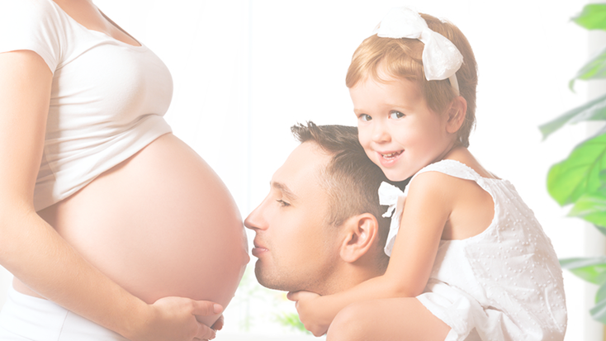**`**

Esta información está disponible en parte gracias al apoyo de Maternal Health Network (MHN) del Condado de San Bernardino en asociación con **[insertar nombre del socio].** Publicado en el 2022.

Para obtener más información sobre la MHN, visite nuestro sitio web en [www.maternalhealthnetworksbc.com](http://www.maternalhealthnetworksbc.com).

**Cosas que hay que saber sobre la importancia del espaciamiento de los nacimientos**

**Beneficios para la madre**

*¡El embarazo es un trabajo duro! Tomarse el tiempo para sanar su cuerpo y recuperarse del embarazo y el parto favorece los embarazos saludables en el futuro.*

*Esperar* ***18 meses*** *después de dar a luz para volver a quedar embarazada puede ayudar a prevenir un* ***parto prematuro, bajo peso al nacer,*** *y el* ***aborto espontáneo*** *en su siguiente embarazo.*

**2**

**3**

**3**

**Beneficios para el bebé**

*Esperar* ***18 meses*** *para quedar embarazada puede ayudar a que su próximo hijo crezca a término, lo que aumenta:*

* *el desarrollo saludable del cerebro*
* *el desarrollo físico saludable*

*El espaciamiento de los nacimientos también puede reducir el riesgo de que su próximo bebé sufra de problemas de salud crónicos asociados a los nacimientos prematuros.*

**¿Qué es el espaciamiento de los nacimientos?**

*El espaciamiento de los nacimientos es el tiempo que transcurre entre el nacimiento de un hijo y el siguiente embarazo.*

*Los médicos recomiendan esperar al menos* ***18 meses después*** *de dar a luz para volver a quedar embarazada.*

**1**

**INSERTAR EL LOGOTIPO DEL SOCIO**

**Presented by [name], [organization]**

Insert two sentence biography of subject matter expert.